Бюлетень
до тижня « STEM – освіта на Дніпрі »
з 24.04.2017 по 28.04.2017

Виховна година « STEM – освіта на Дніпрі », Круглий стіл «STEM-освіта – освіта майбутнього», 27.04.17
24.04.17 9 – 10 класи, Лоянова З.М., Куліда О.П., Іллічова Н.Б
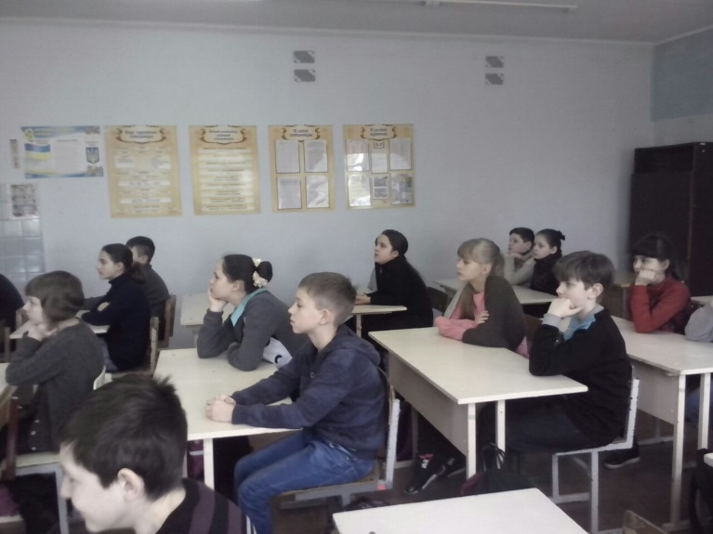
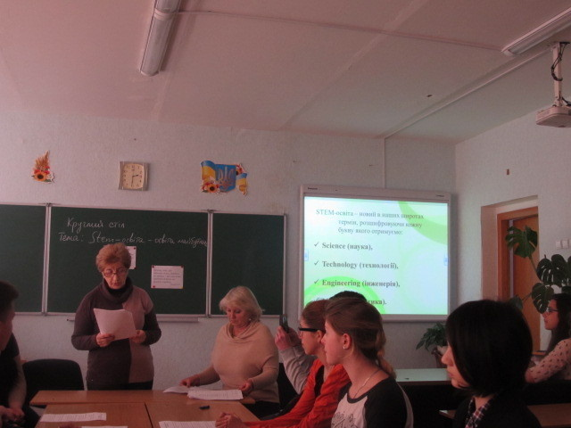

Тереб Л.В. Інтелектуальна гра «Ерудити» Савенко І.В. Засідання пошуково-дослідницького
26.04.17; 8 класи товариства «Ерудит» 27.04.17, 8-11 класи
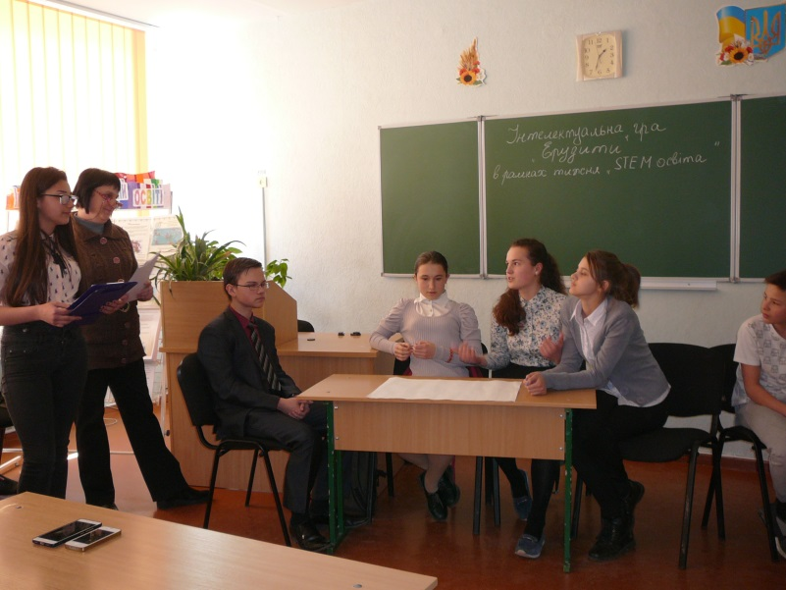
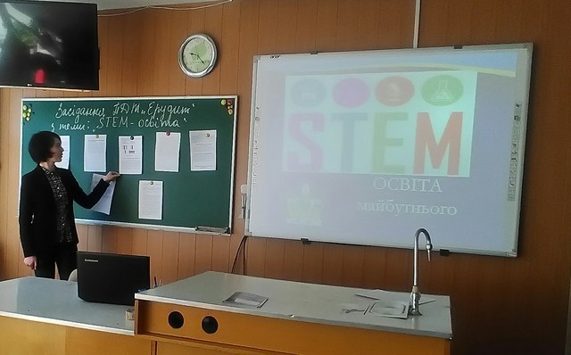

Бодрова В.В., Довгай А.А. , Мирошник Ю.А. Бур’ян І.Г. Створення емблеми « STEM – освіта
Математичний конкурс «Розумники», очима дітей», 28.04.17, 6- 8 класи
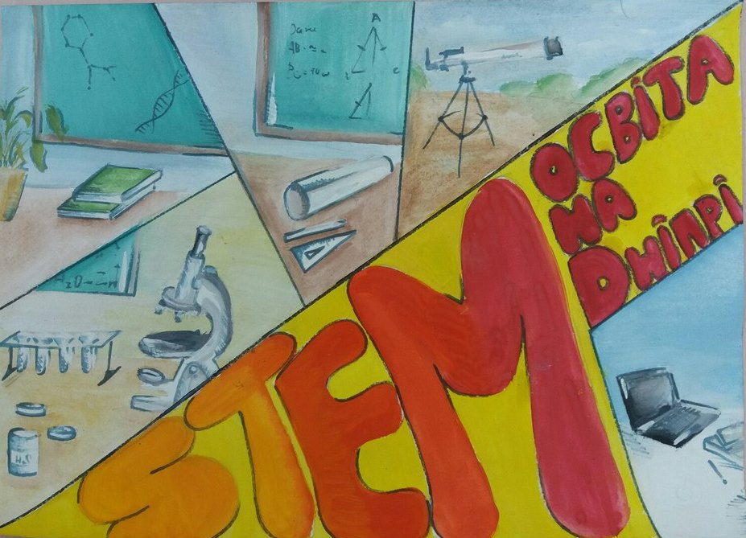
5 – 6 класи 27.04.17
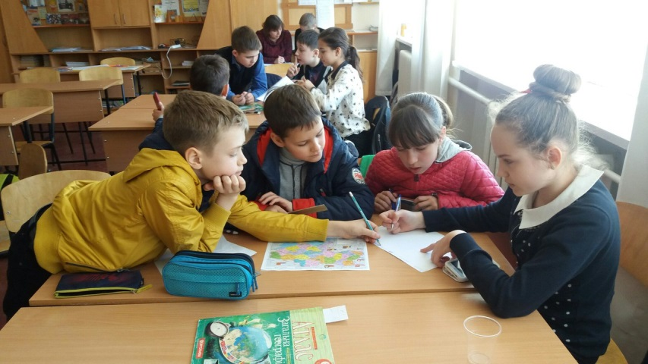

Владова Л.С., Радченко С.П. Математичний брейн-ринг Написання есе « STEM – освіта на Дніпрі», 28.04.17
«STEM – освіта майбутнього», 8 класи 7 – 11 класи
